HELP … IK KAN NIET KLEUREN

toch wel !
no worry
ik zal het je leren

365 dagen lang
ben ik je kleurgids
samen gaan we op kleurreis
en
maken we tal van
kleurrijke
uitstappen
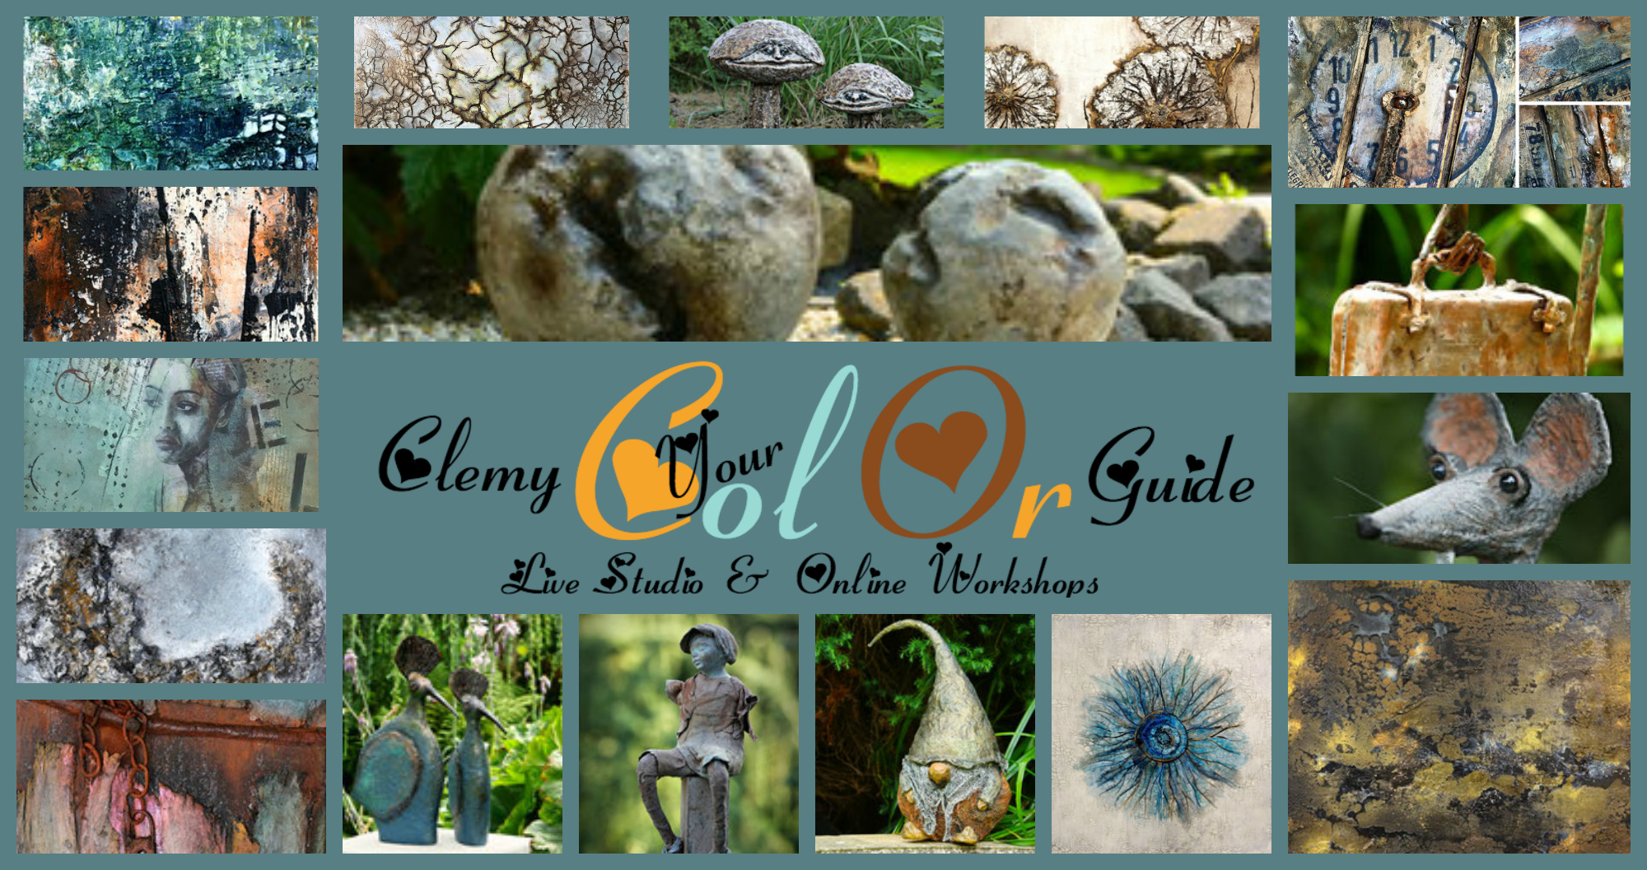
Hoe vaak hoor ik niet in mijn workshops
of lees ik reakties op mijn website of facebook

- wat jij allemaal met kleuren doet
- ja maar, dat kan ik niet hoor, zo kleuren
- whaw dat zijn mooie kleurcombinaties
- jij kan dat, maar pff ja ik niet
- dat is toch niet gemakkelijk hoor
- pff, moeilijk hé kleuren, ik ga dat nooit kunnen
- veel mooier van kleur nu,
wat de hand van de meester zo maar even verandert, …

Ik geef het toe, het juiste kleurgebruik en/of kleurgevoel hebben is inderdaad misschien niet altijd zo voor de hand liggend, sommigen hebben de gave al van bij de geboorte in hun genen meegekregen, … zoals ook tekenen, muziek spelen, zingen, … (haha … ik kan geen van deze laatste), anderen hebben het pas later stap per stap aangeleerd door specifieke studies te volgen, of autodidact te zijn, maar vooral ook door

te kijken - te voelen - te luisteren - te zien - te ruiken - te oefenen

Zelf werd ik van kindsbeen af aangespoord te kijken naar

- al die mooie creaties die de natuur ons aanbiedt
- de kleuren van planten, bloemen, dieren, stenen, zand, water, …
- documentaires …
- het terugkerende kleurenspel in elk van onze seizoenen
- de kleurpaletten in het landschap, mijn tuin, …
bij licht en donker, zon en regen,

maar ook
de kleurcombinaties in kleding, interieurzaken, magazines, kunst, …
hebben mij ook altijd heel erg aangetrokken … en blijkbaar heeft dit alles mij over de jaren heen gaandeweg oog en gevoel voor kleur gegeven.
Kleurgevoel hebben maakt het natuurlijk allemaal wat gemakkelijker om het juiste kleurenspel samen te stellen, maar dat volstaat uiteraard niet, je hebt toch ook wel wat kennis en oefening nodig om te weten hoe je bepaalde kleuren verkrijgt, wat kleur aan emoties ophaalt, welke effecten je ermee creëert …
en geloof mij … dat heb ik mezelf ook beetje bij beetje en stapsgewijs aangeleerd …

Ik tuinier en bloemschik al jaren (floriste), voor mooie aparte gekleurde kleding heb ik ook sinds jong een zwak, mooie kleurcombinaties intrigeren mij al jaren, mooie sfeer foto’s, ….

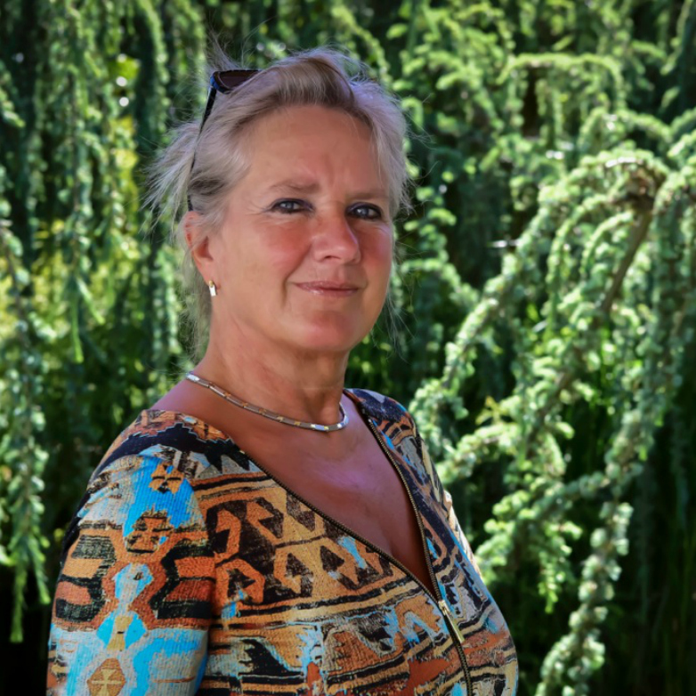
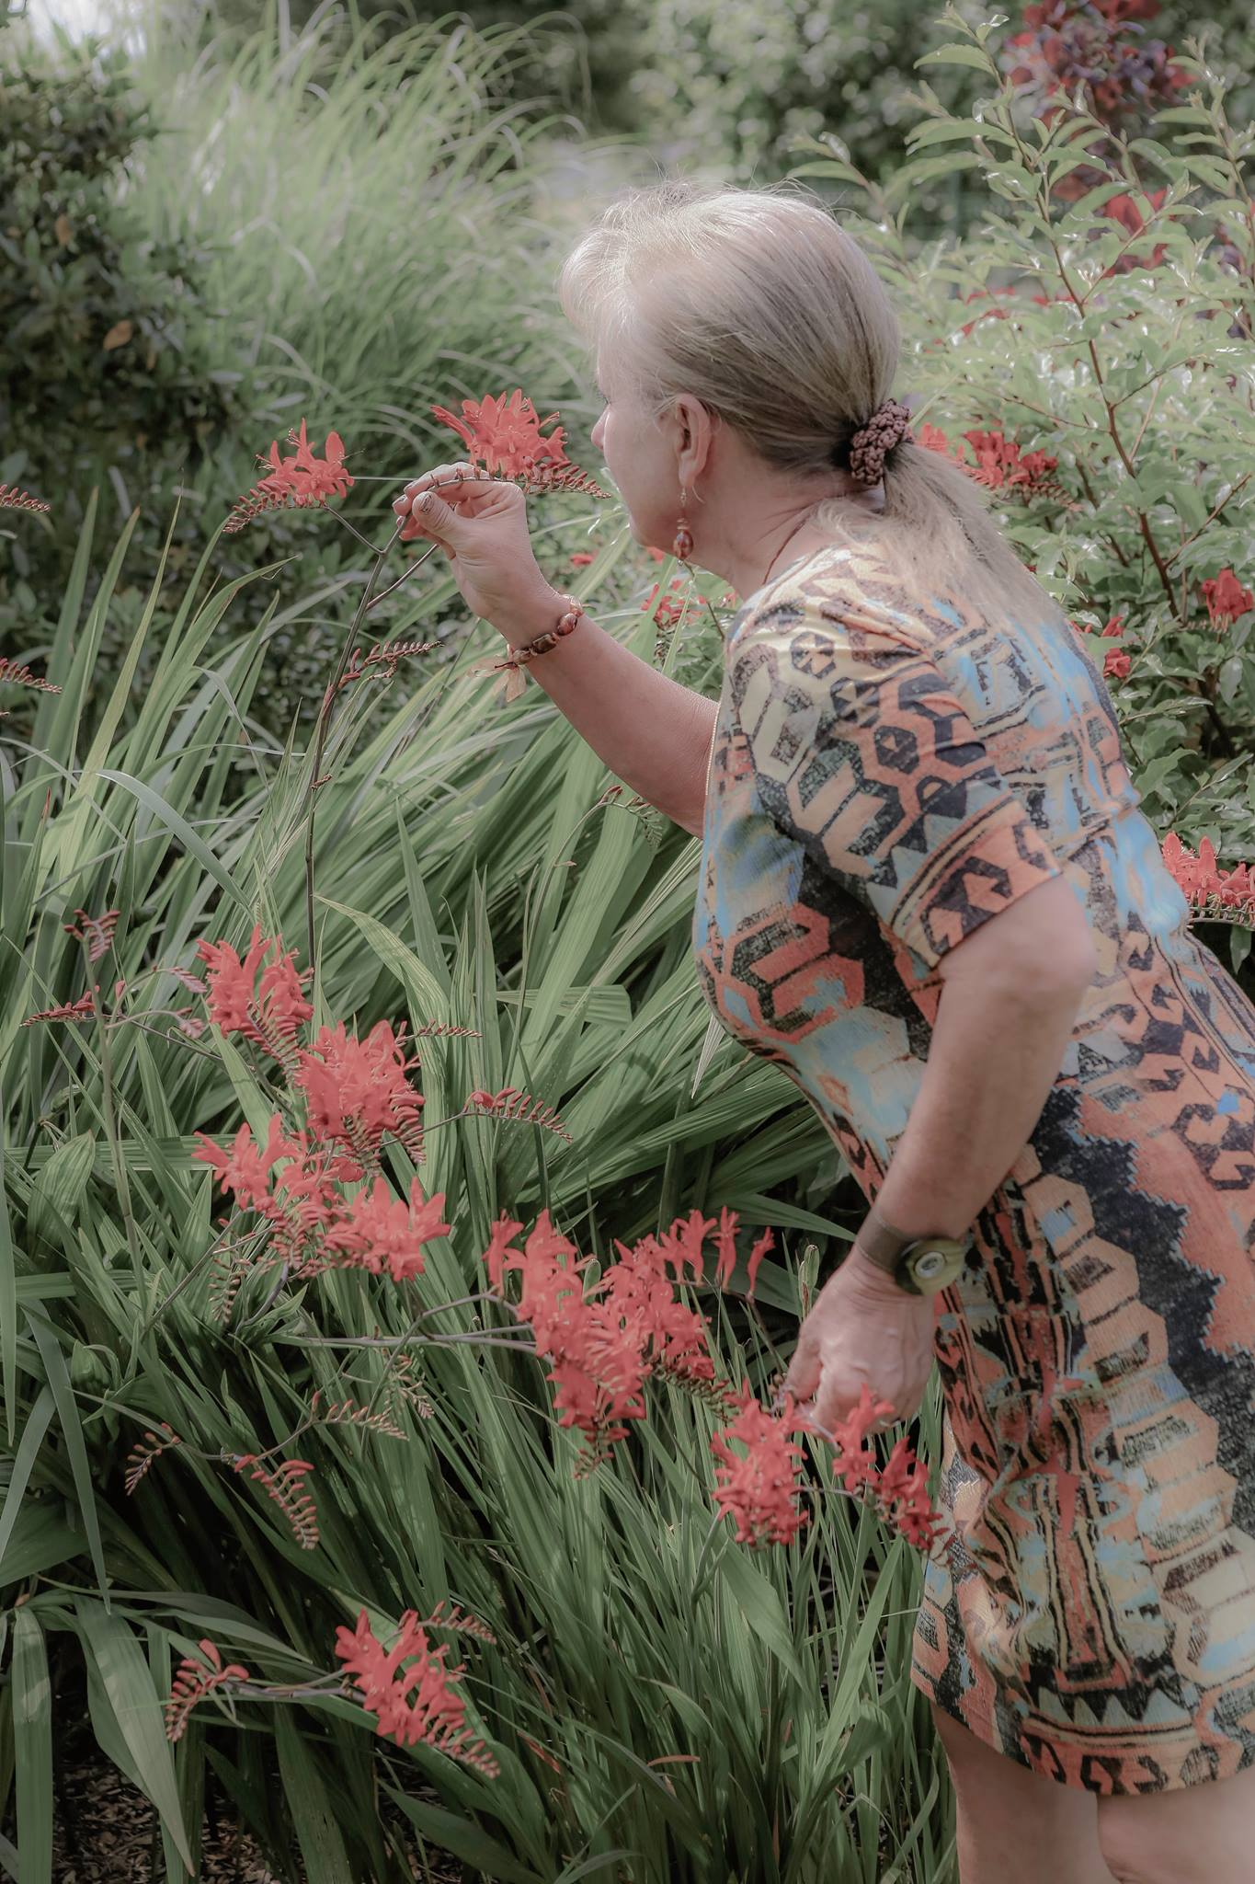

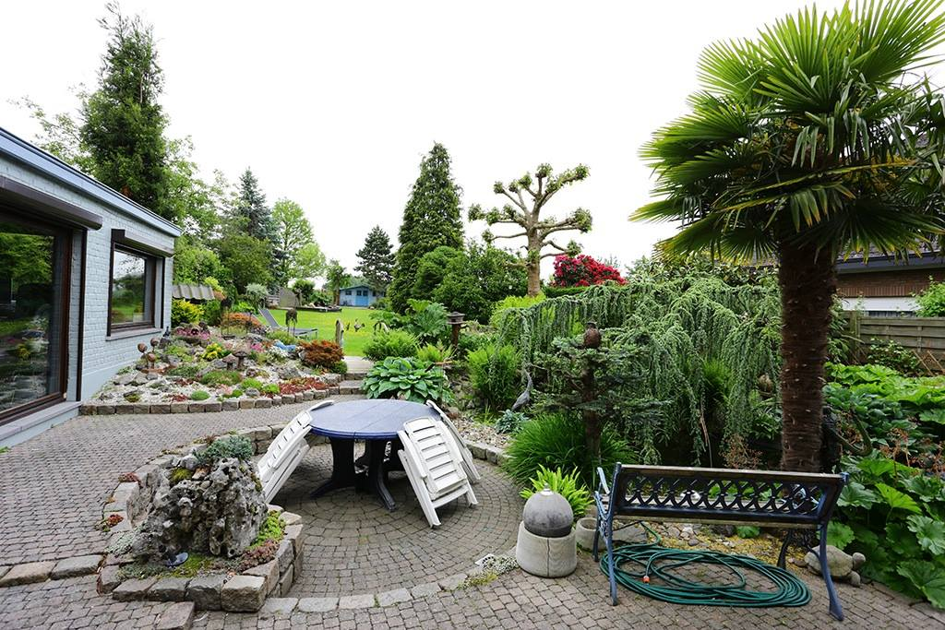

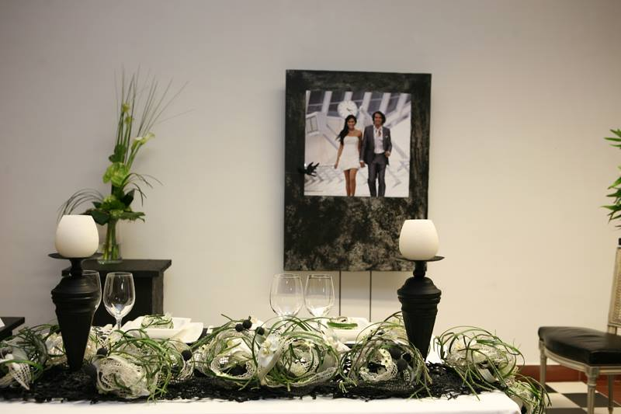

maar
het mengen van kleuren
- met organische en anorganische materialen is nog een ander paar mouwen –
het harmonieus gebruik van producten zoals acrylverf, pigmenten, powertex, inkten, beitsen, zanden, koffie, … op mijn creaties, kunstwerken, beelden, schilderijen … ben ik ook pas veel later mee beginnen te experimenteren, te spelen, … Namelijk pas 8 jaar geleden, aangespoord na en ‘dankzij mijn burn out’ … die mij verplichtte om terug rust te nemen in mijn hoofd, voor mijn lichaam en geest … en die mij terug hebben gebracht naar enkele belangrijke essenties, fantastische ervaringen – waaronder het belang van creativiteit, de vriendschap en … ook de schoonheid van kleuren … dankbaarheid voor al het moois rondom mij,
de mooie creaties in onze natuur, …
en die ik een tijd lang niet meer zag omwille van een te druk zakenleven.
OK … genoeg filosofische praat … waarom vertel ik jullie dit allemaal …
Ik heb zelf heel wat workshops en cursussen gevolgd, boeken gelezen, internet uitgepluisd, … tentoonstellingen gehouden en sinds ’98 heb ik al tal van workshops gegeven – bloemschikken, schilderen, Powertex, … hierin cursusleidsters opgeleid … een kleurstudie- en spel e-book gemaakt, in magazines/boeken gepubliceerd en heb zo intussen heel wat kleur- en creatieve ervaring allerhande bijeengesprokkeld. Ik ben weliswaar geen deskundige of geschoolde kleurspecialiste … maar ik wil wel alles wat ik ervan weet, hoe ik kleur aanvoel of aanbreng …
met jullie delen, proberen over te brengen, door te geven …

Ik ben al een hele poos bezig te bedenken hoe ik dat nu moet aanpakken, uiteraard kan ik je via persoonlijke of online workshops hierin alvast heel wat begeleiden, maar dat volstaat niet, ik voel het … jullie willen meer … meer gevoel krijgen voor kleur, jullie willen leren hoe je dit gevoel krijgt, hoe je dit in een creatie omzet, … op een sculptuur, een schilderij, een huis- of tuindecoratie, … thuis, als je er alleen voor staat … om te weten hoe je je creatie moet voorbereiden, gaan bewerken en afwerken, … met welk product ? met welke techniek ? met welke kleuren ? hoe je de verschillende kleurlagen moet aanbrengen en contrasten verkrijgt, …

En ja … kleuren …

hoe hoe hoe … doe je dat … hoe leer je dat ?

Wel, ik kan van jou/jullie natuurlijk niet op 1, 2, 3 …
met een toverstokje, hocus pocus pats
een COLOR KING of QUEEN maken
– of in mijn hoofd laten kijken, of moet ik buik zeggen ;-) …
dit vraagt de nodige tijd, kennisopbouw en oefening … ik heb dan ook volgend idee bedacht:
ik bezorg jou een heel jaar lang – gedurende 365 dagen dus -
– elke dag op een speelse leuke niet theoretische manier –

- interessante kleur weetjes – wist je datjes ….
- inspiratie
- (speciale) kleurmengelingen – zoals huidskleur(en), metaalkleuren, roestvarianten, …
- tips & tricks
- handige tools
- verschillende kleurtechnieken
- gevarieerd materiaal gebruik

mooi gedocumenteerd/getoond met
- kleurkaarten & moodboards
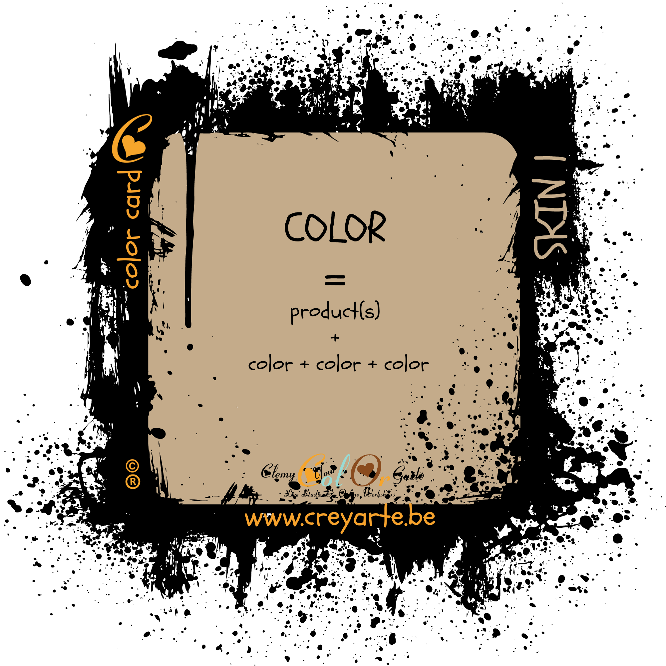
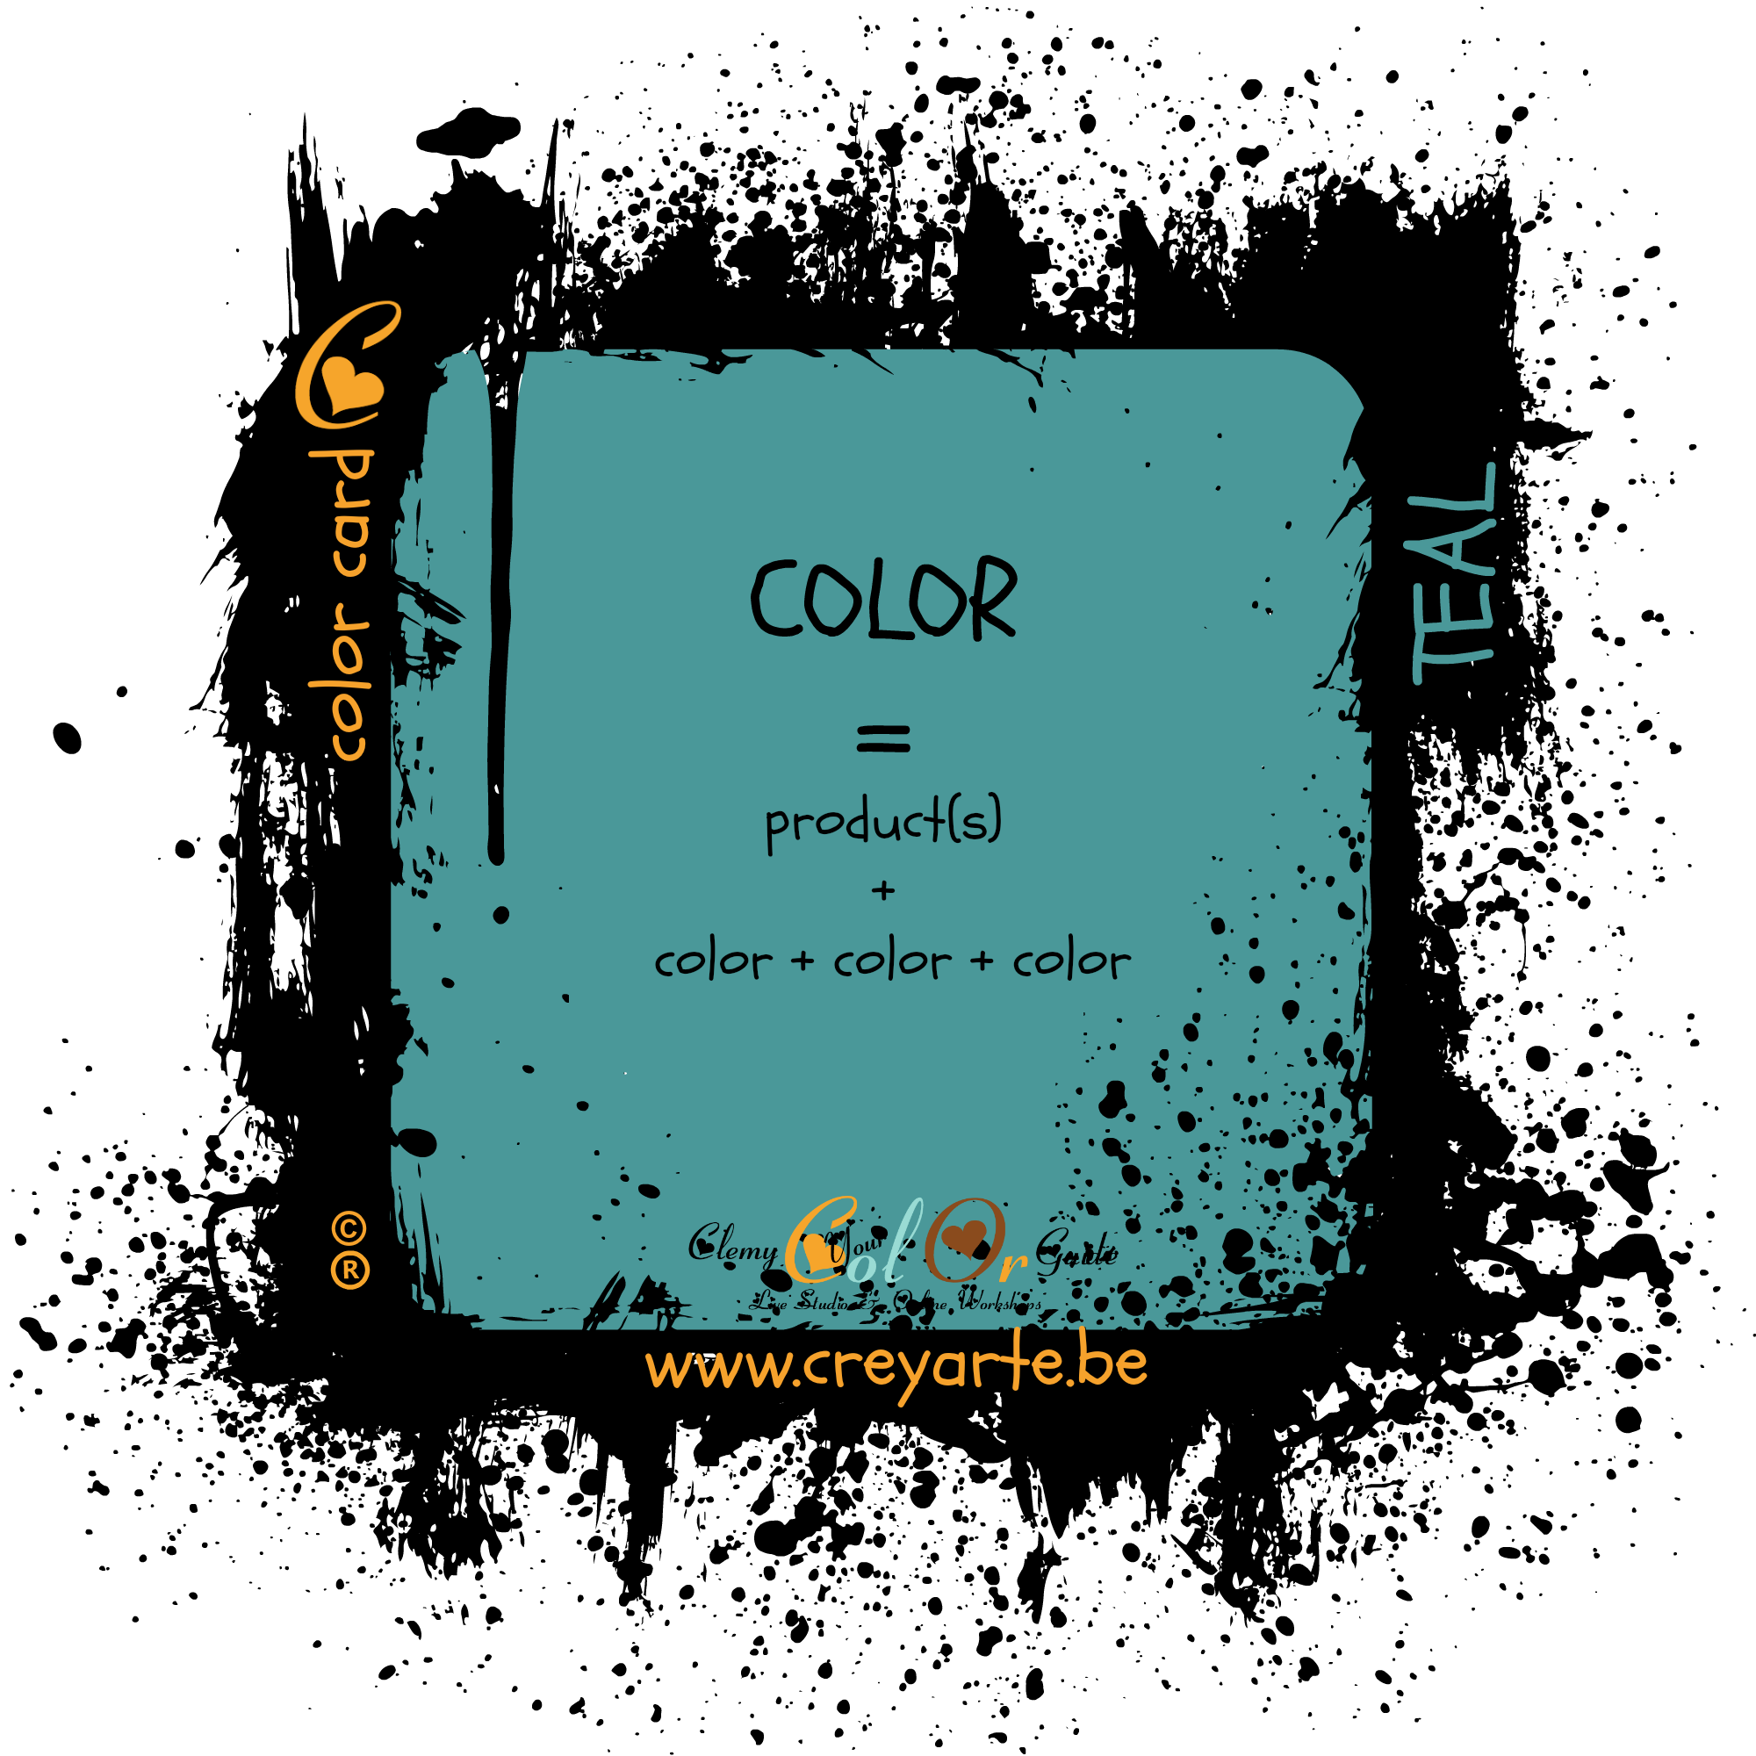
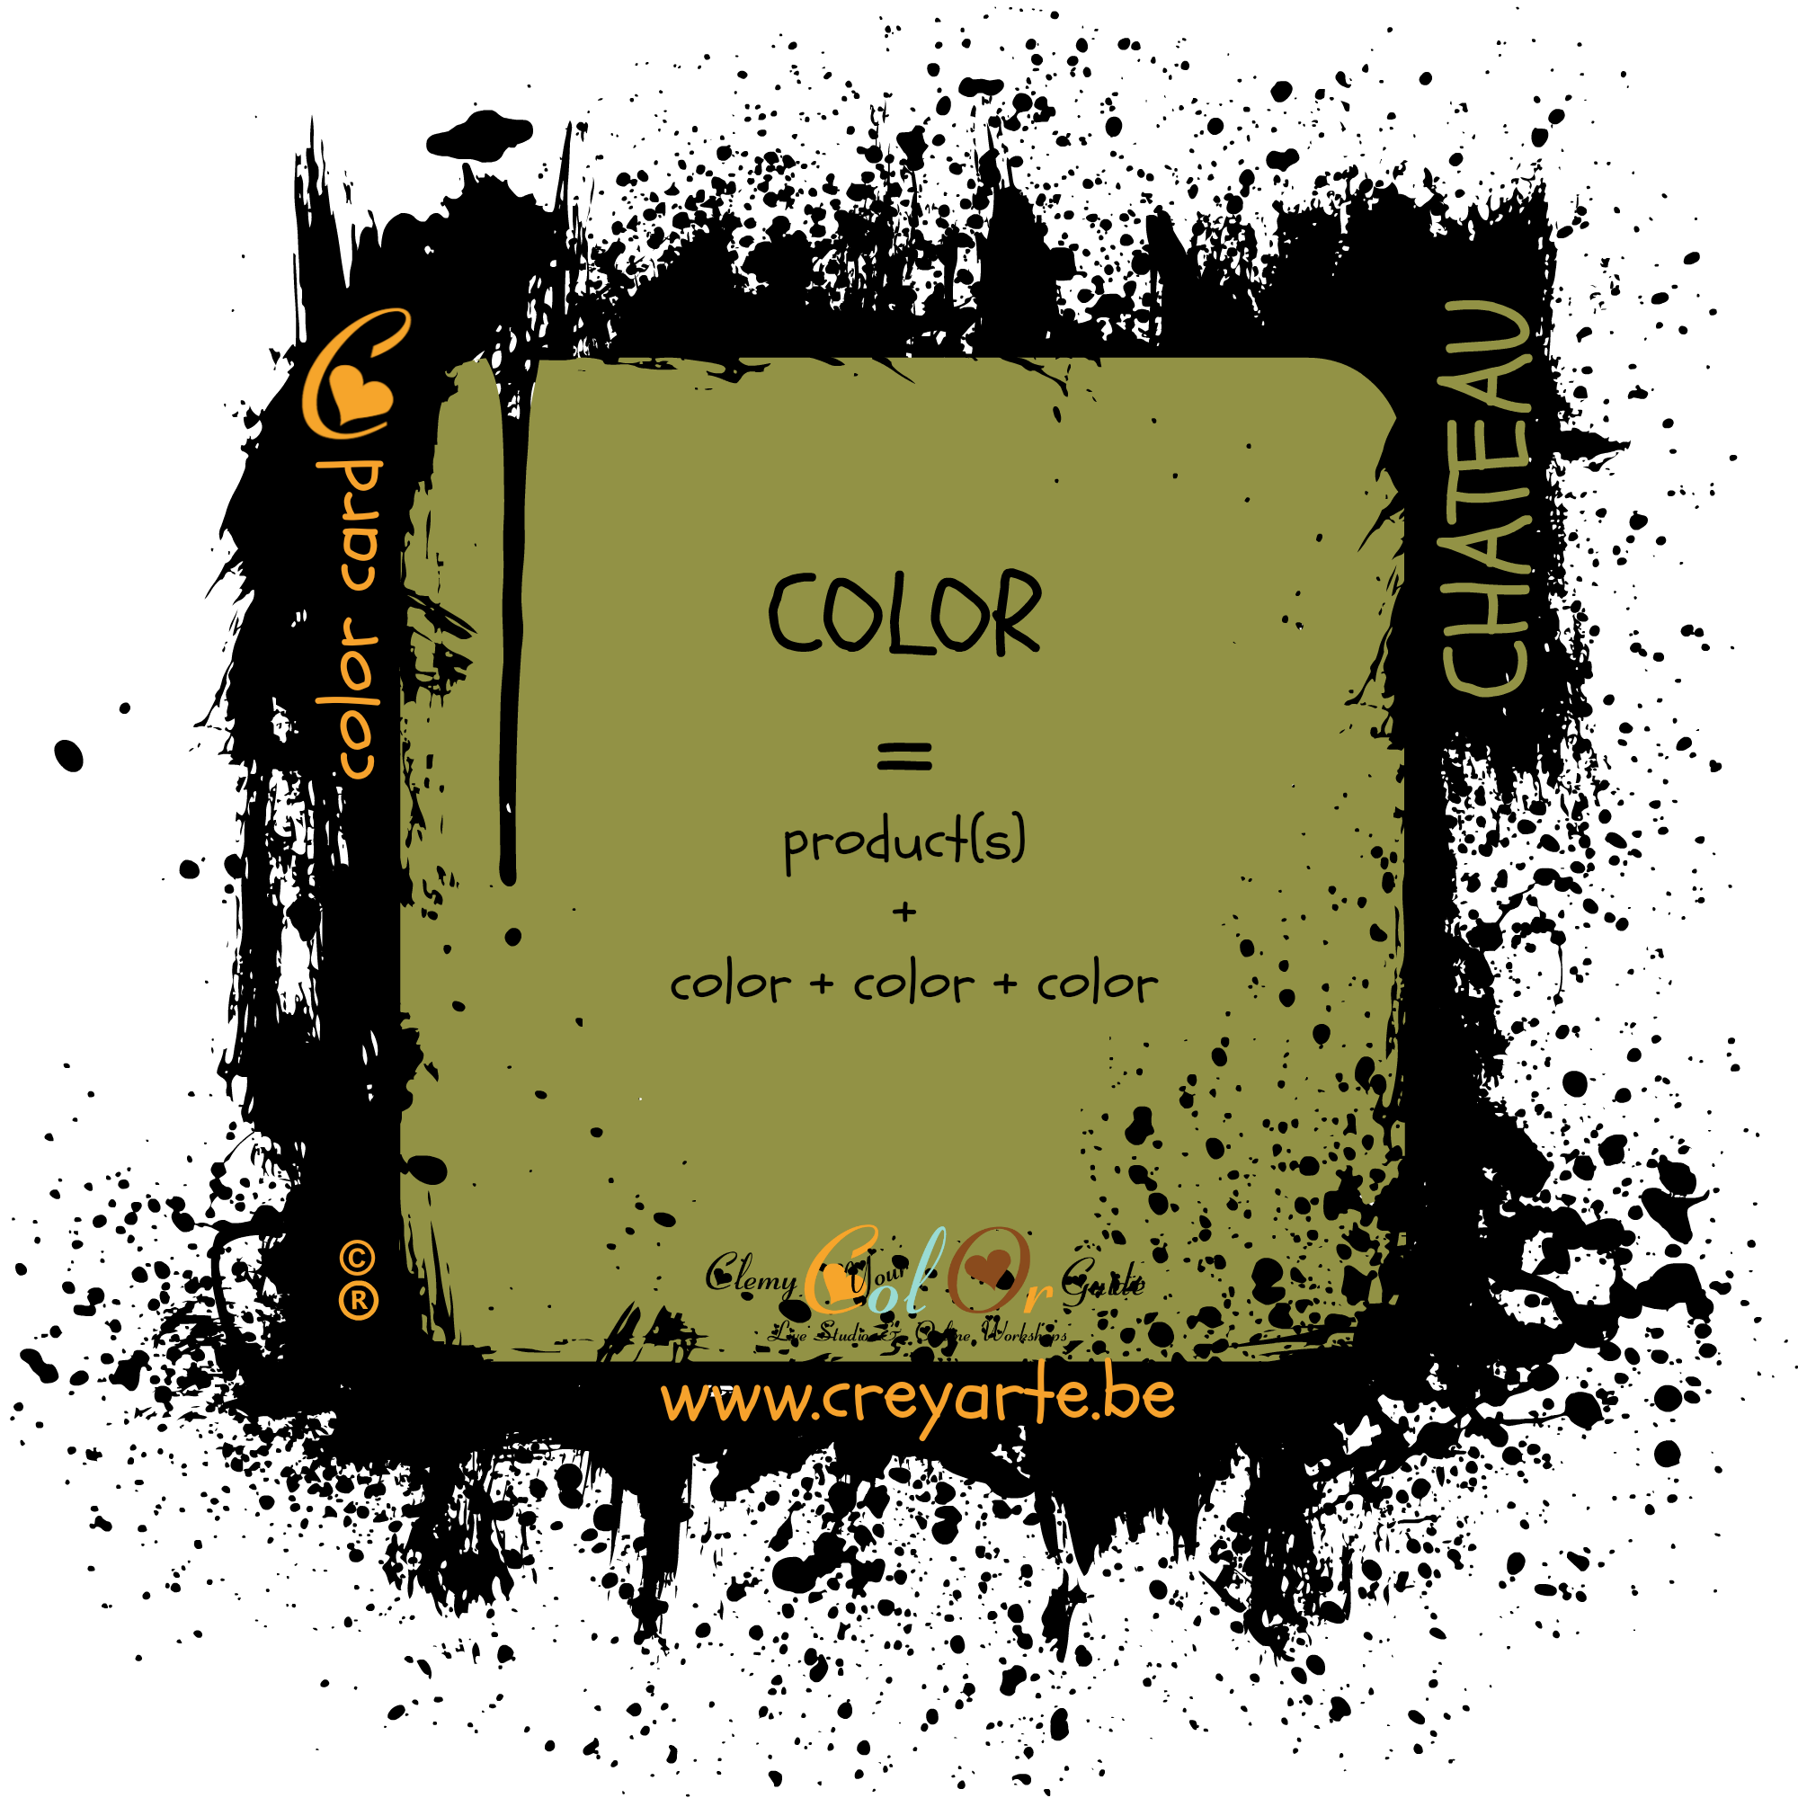

- videos & www internet links
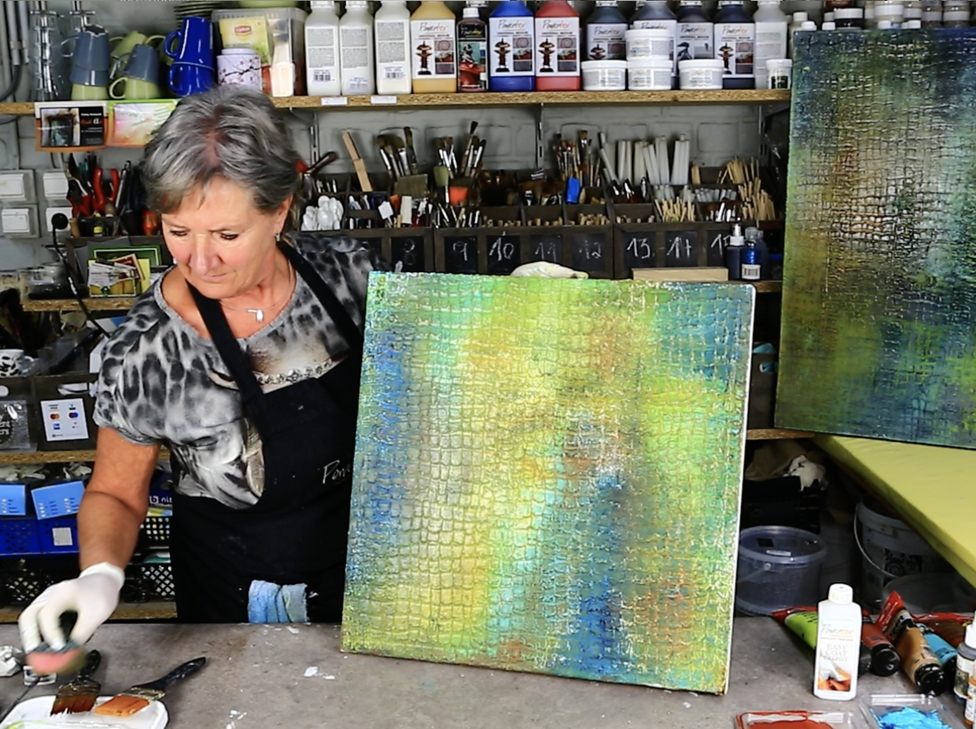

Het is een kleurenstudie- en spel helemaal op maat
voor JOU/JULLIE samengesteld
en dit op basis van
mijn persoonlijke levenservaring, studies, workshop- en opleidingservaringen,
Powertex & Mixed Media materiaalkennis en expertise.

Inderdaad, het is sinds lang een droom van mij dit concept voor jullie uit te werken,
maar mijn drukke agenda heeft steeds roet in het eten gegooid, …
Alhoewel er nog steeds heel wat op het programma staat de volgende maanden,
heb ik besloten er toch werk van te maken, er tijd voor te nemen,
het maakt me te onrustig en ik wil dan nu ook graag eindelijk met veel plezier

mijn ‘KLEURGEVOEL, MATERIAALKENNIS en PASSIE’ met JOU/JULLIE delen.
Het hele concept op zich is klaar in mijn hoofd, het is interessant, spannend en veelbelovend, het is ook groots, zo groot dat ik het allemaal niet zo maar even hapklaar
in een boek of zo kan gieten en ga het dus stukjes en stapsgewijs opstellen/doorsturen.
De volgende 2 maanden wordt hard gewerkt aan de inhoud van de eerste weken,
een hele klus, maar zeer de moeite waard en leuk om te doen …
Het JaarTraject start op 11.1.2018.

Je zal dus nog even moeten wachten, maar om je geduld te belonen en je te troosten, heb ik alvast voor jou je eerste fantastisch lang verwacht eindejaarsgeschenk klaarnl. dit

365 dagen KLEURPROJECT
t.w.v. € 111,00 kost t/m 11.1.2018 slechts aan € 99,00 *** (€0,27/dag)

Hiervoor krijg je verspreid over een heel jaar:

33 videos
11 kleurkaarten
111 tips & tricks
33 kleur specials
66 kleurtechnieken
111 kleurcombinaties
Je krijgt toegang tot al deze informatie & inspiratie
via je persoonlijke met paswoord beschermde pagina
en/of dagelijks via mail indien je dat wenst/liever hebt.
Je kan de informatie ten allen tijde en overal waar er
netwerk verbinding is blijvend raadplegen en/of afdrukken.
Je kan dag na dag je documentatie in
een mooie gepersonaliseerde map bewaren, opgedeeld in rubrieken.
Na die 365 dagen heb je dan ook een fantastisch naslagwerk waar je telkens naar terug kunt grijpen voor inspiratie, of kleuradvies, een kleurcombinatie of –techniek.
Opgelet! Je kan slechts 4x per jaar in het jaartraject instappen, nl. per

11.1 - 11.4 - 11.7 - 11.10.

Er wordt gewerkt met alle Powertex (kleur)producten
Powertex, Pigmenten, Bisters, Roest, Wax, Zand, …
Alsook tal van kleurtechnieken in combinatie
met overige Mixed Media Kleurproducten komen aan bod.
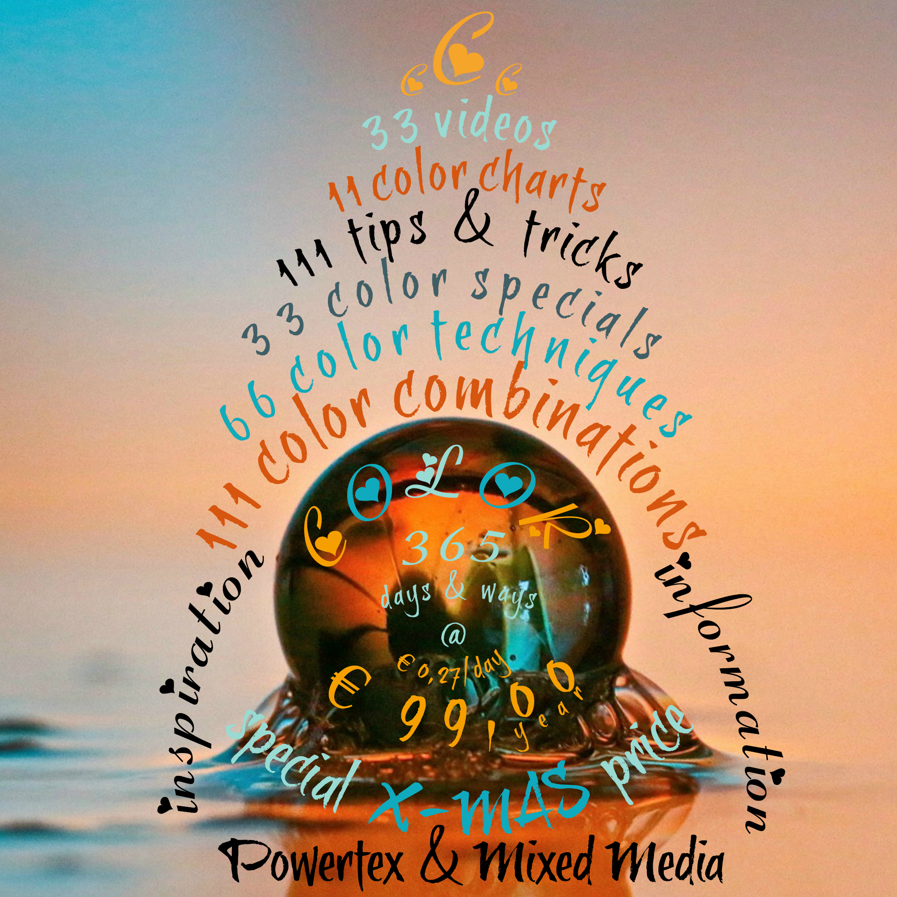

Dit Jaarproject is toegankelijk voor iedereen,
voor beginnende tot gevorderde creatieveling.

Heb je het moeilijk met de juiste kleurkeuzes ?
Weet je niet met welke kleurtechniek werken ?
Wil jij gewoon (nog) beter kunnen kleuren ?
Wil jij meer buikgevoel voor kleur ontwikkelen ?
Heb je het moeilijk om een mooie kleurharmonie te creëren ?
Kan je geen perspectief met kleur brengen ?
Zou je alles over (Powertex & Mixed Media) kleur(en) willen weten ?
Weet je niet hoe je kleuren op te bouwen ?
Wil je meer kleurvertrouwen ? Je kleurkennis uitbreiden ?
Ben je bang om te kleuren uit angst je creatie te verpesten ?
…

DAN IS DIT KLEURTRAJECT EEN LEERZAME REIS OM TE MAKEN
WEES NIET LANGER BANG OM TE KLEUREN
JE MAG ECHT WEL BUITEN DE LIJNTJES GAAN
WEES EERDER BANG HET NIET TE PROBEREN
PROBEREN BRENGT KLEUR IN JE LEVEN
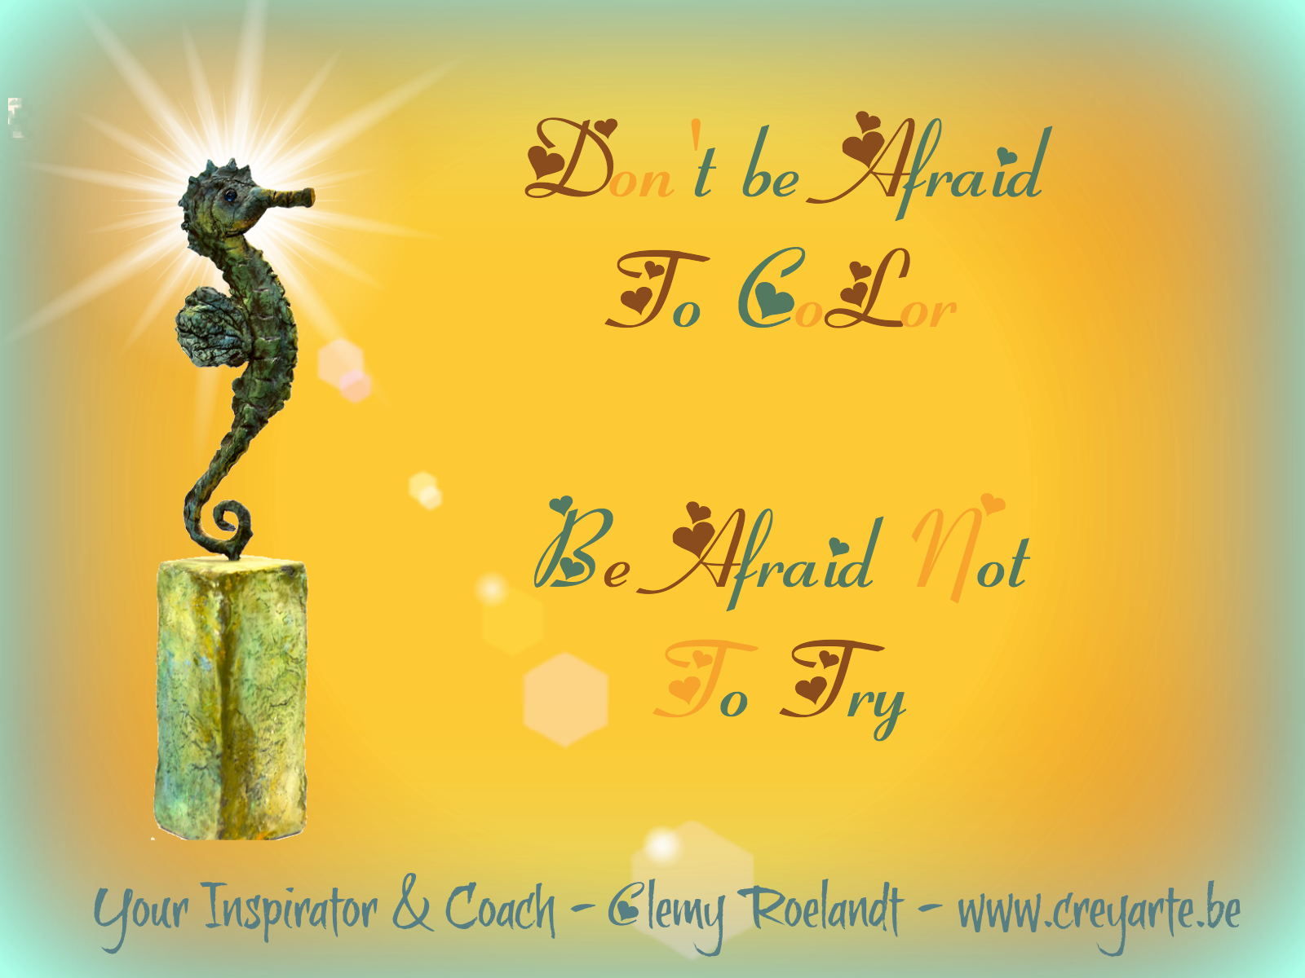
dus beslis nu
JA IK DOE MEE
IK SCHRIJF HIER IN
WANT
IF I CAN COLOR - YOU CAN COLOR TOO

ECHT WAAR
WANT

I WILL INSPIRE, COACH, MOTIVATE YOU
I WILL LEARN YOU TO COLOR STEP BY STEP
STEADILY IN THE WAY A SEAHORSE SWIMS
YOU CAN DO WHAT YOU WANT, IF YOU REALLY REALLY WANT IT
IK BEN 365 DAGEN LANG JE DAGELIJKSE
KLEURGIDS, COMPAS, COACH, …

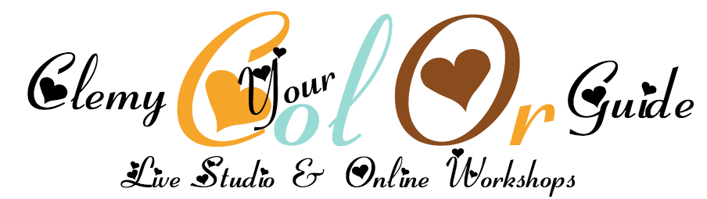

NOG EVEN EEN KORT OVERZICHT
365 POWERTEX & MIXED MEDIA COLOR DAYS
INSPIRATION & INFORMATION

START 11.1.2018

JAARCURSUS TER WAARDE VAN € 111,00
NU € 22,00 VROEGBOEKKORTING GELDIG TOT EN MET STARTDAG
=
PRIJS € 99,00 incl. BTW

HIERVOOR KRIJG JE DUS

365 COLOR INFORMATION & INSPIRATION DAYS
MET

JA IK DOE MEE
IK SCHRIJF HIER IN

HEB JE TOCH NOG TWIJFEL OM IN TE SCHRIJVEN
KIJK HIERONDER EVEN NAAR MIJN PORTFOLIO
WAAR JE TAL VAN CREATIES VOL TECHNIEK EN KLEUR IN MIJN FOTO GALLERY ZIET

PORTFOLIO/CONTACT - WWW.CREYARTE.BE - COACH CLEMY ROELANDT

ALVAST BIJ VOORBAAT DANK VOOR JOU INTERESSE & VERTROUWEN

KLEURRIJKE & CREATIEVE GROETJES

www.creyarte.be - clemy@creyarte.be - +32 475 38 88 17
https://www.facebook.com/clemy.roelandt

